XU711 Scheda creata il 21 ottobre 2023; Ultimo aggiornamento: 5 novembre 2025
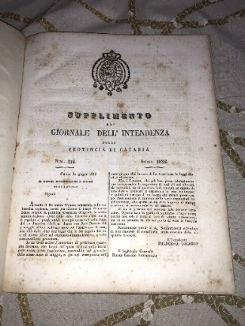
Descrizione storico-bibliografica
*Giornale dell'Intendenza di Catania. - N. 1 (15 marzo 1818)- . - Catania : Tip. dell'Intendenza, 1818-1837. – 20 volumi ; 31 cm. - Dal 1832: Giornale dell'Intendenza della Valle di Catania. - PAL0182227
Varianti del titolo: *Giornale dell'Intendenza della Valle di Catania; *Giornale degli Atti dell'Intendenza del Valle di Catania
*Giornale degli atti dell'Intendenza di Catania / pubblicati dall'intendente della provincia Angelo Panebianco. - Catania : Tip. del R. Ospizio di beneficienza, 1838-1859. – 22 volumi ; 30 cm. ((Mensile. - Descrizione basata su: n. 1 (gennaro 1850). - IEI0126948
Variante del titolo: *Giornale dell'intendenza della provincia di Catania
Autore: Due Sicilie : Intendenza <Catania>

*Atti del Consiglio provinciale di Catania. - 1861-1887. - Catania : tipografia La Fenice di Musumeci, [1861-1887]. – 27 volumi ; 28 cm. ((Periodicità non determinata. – L’editore varia: C. Galatola (1880). - CAT0044996
Autore: Catania <Provincia> : Consiglio provinciale

Soggetto: Catania <prov.> - 1818-1887
Classe: D945.813

Informazioni storico-bibliografiche
Di grande interesse sono le notizie economiche e amministrative di tutta la provincia: dati demografici, feste, nomine dei maestri e ingegneri, decreti vari (carta bollata; "Regolamento dei Rondieri"), tabelle (medicinali con "azione venefica incerta"; statistiche economiche; vendite vaccine.) etc. Nel fasc. n.2, fuori testo, la "Tavola di popolazione della prov. di Catania al 1 gen.1850", (cm.74x52 con i mutamenti di popolazione nei 62 comuni, divisi nei distretti di Catania, Nicosia, Caltagirone e Aci-Reale).
https://www.maremagnum.com/it/libri-antichi/giornale-dell-intendenza-della-provincia-di-catania/150159018/

Nel 1818 Catania diveniva Capoluogo di Valle con i distretti di Catania, Caltagirone e Nicosia. Infatti, fu il Regio decreto n. 932 dell'11 ottobre 1817^{[2]} di Ferdinando I re delle Due Sicilie – con decorrenza dal 1º gennaio 1818 – che dispose la suddivisione delle tre valli di Sicilia (Vallo di Mazara, Val di Noto, Val Demone) in sette valli minori ed amministrate da sette Intendenze (Palermo, Messina, Catania, Girgenti, Siracusa, Trapani e Caltanissetta). Di seguito, con un nuovo R. Decreto n. 4458 del 3 febbraio 1838^{[3]}, per volere di Ferdinando II, si premiò la città di Acireale per la sua fedeltà alla monarchia borbonica, istituendo il quarto Distretto con la Sott'Intendenza di Acireale. L'Intendenza di Catania, compresa l'autorità dell'Intendente del Valle di Catania – come tutte le entità amministrative del regno borbonico – veniva soppressa con l'occupazione garibaldina e l'annessione al Regno di Sardegna sabaudo-piemontese del 1860, prima che la Sicilia entrasse a far parte del Regno d'Italia.
https://it.wikipedia.org/wiki/Provincia_di_Catania_(Regno_delle_Due_Sicilie)

Note e riferimenti bibliografici
- Archivio dell'Intendenza di Catania, 1818-1860 : inventario / Orazio Curcuruto. - Roma : [s.n.], 1964 (Siena : La Galluzza). - 86 p. ; 24 cm. - (Quaderni della Rassegna degli archivi di Stato ; 30

